Danse- og bevægelseshuset i Nordvest.

Hvor Tagensvej møder Frederiksborgvej på toppen af Bjerget ligger det karakteristiske bygningsanlæg, Bispebjerg Krematorium, eller rettere gamle krematorium, idet et nyt længe nede ad Frederiksborgvej har afløst det gamle. Det var i øvrigt tegnet i starten af 20-erne af en kendt dansk kirkearkitekt, Holger Jakobsen. Vi, der bor i området, kender alle den store krumme mur, kuplen og skorstenen.
Med opførelsen af det nye krematorium skulle det gamle finde ny anvendelse. Og da det gamle Kulturhus på Dortheavej overgik til Ungdomshus, hvor Dans i Nordvest tidlige holdt til blev det en realitet; Dans i Nordvest skulle flytte ind i det gamle krematorium.
Arkitekt og partner i Domus Arkitekter, Claus Smed Søndergaard, har på en generalforsamling i grundejerforeningen fortalt om projektet og viser nu frem og fortæller her i januar 2012.
Transformationen fra krematorium og kapel, som vi jo forbinder med dystre og sørgelige begivenheder, til et nyt danse- og bevægelseshus, der forbindes med liv og glæde gav mange overvejelser om etik og gravfred med beliggenheden så tæt op ad kirkegarden. Det emne har da også været debatteret lokalt i medierne.
I planlægningen er der lagt stor vægt på, at holde sig på eget område og anlægget er derfor orienteret om ankomstgården, hvor en nybygget foyer vil være den primære ankomst.
Transformationen spænder fra en restaurering og renovering af bestående og meget bevaringsværdige bygninger til ombygning og nybygning.
De nye bygninger og bygningsdele i facaderne er primært stål/aluminium i sort med glasfelter, som egentlig ligger uden på den oprindelige bygning, der kan ses bag ved. De nye flade tage er med til at fastholde det oprindelige vandrette anlæg, der ellers kun brydes af kuppel og skorsten. Der er etableret 5 træningslokaler i varierende størrelser og i planlægningen er der taget hensyn til at disse lokaler ligger adskilt i forhold til hinanden, så lyden fra musikken i et lokale ikke forstyrrer i et andet – og navnlig heller ikke forstyrrer omgivelserne. Et forhold, erfaringer fra studieture til andre europæiske storbyers dansehuse bl.a. har tilført planlægningen.
Ombygningen af et bygningskompleks med tykke mure og betonkonstruktioner giver både muligheder og udfordringer. Trapper er fjernet, nye tilføjet, dæk hævet eller sænket osv. Der er smalle passager og lave dørhøjder, men lige pludselig kommer man ind i et rum med ny tagkonstruktion og et lysbånd hele vejen rundt under loftet.
Det gamle kapel – under kuplen – er blevet til et meget fint træningslokale, som har en cirkulær form, hvor man nødvendigvis må se op for at se om der skulle være hul i taget som i Pantheon i Rom eller i det mindste et ovenlys. Men ingen af delene finder man her. Til gengæld er der i ydervæggen hele vejen rundt små nicher, hvor der skal monteres bænke og over disse nicher er en række buede vinduer, der giver et fint lys. Gulvet her er som i øvrige træningslokaler et sportsgulv med fjedrende virkning, så ”bentøjet” kan holde til moderne dans.
Det største lokale, som er nybygget, har gulvet beliggende en etage under det omgivende terræn og er udformet som en ”black box” dvs. med sorte vægge og loft men igen med et gennemgående vinduesbånd oppe under tagkonstruktionen. Ingen tvivl om, at det vil være en stor oplevelse at overvære en forestilling her på de terrasserede siddepladser.
I den øvrige del af bygningen er væggene hvide og lofterne holdt i hvide eller lyse farver. Trægulvene er i lyst træ og mange steder finder man de oprindelige beton- og terrazzogulve, der er slebet og fremstår nye og meget flotte. Enkelte skinner i gulvene dementerer dette og fortæller stilfærdigt historien om den tidligere anvendelse.
Under kuppelsalen er der i kælderen etableret nye bade- og omklædningsfaciliteter i et fantastisk rum med søjler og terrasserede hylder og nicher oprindelig beregnet for opbevaring af urner, men nu udnyttet til omklædningsbokse mv., og så tjener de i øvrigt et meget dekorativt formål.
Byggeriet nærmer sig sin afslutning, og man mærker den summende aktivitet overalt.
Der er ingen tvivl om, at der her skabes et meget fint hus for dans og bevægelse i NV, som uden tvivl vil blive en fortrinlig ramme for aktiviteterne.
Vi i bydelen skal også være glade for at både Københavns kommune, Lokale- og Anlægsfonden samt Nordeafonden har valgt at skyde penge i et projekt, der er med til at løfte bydelen og ikke kan undgå at give bydelen positiv omtale – for en gangs skyld.
Det bliver spændende at opleve huset i brug, når det efter ombygningen står færdigt.

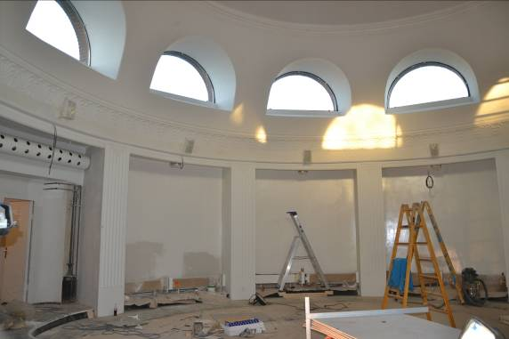
Den store kuppelsal i Dansehuset med nicher, hvor der skal monteres bænke og oven
over er der en række buede vinduer, der giver et fint lys

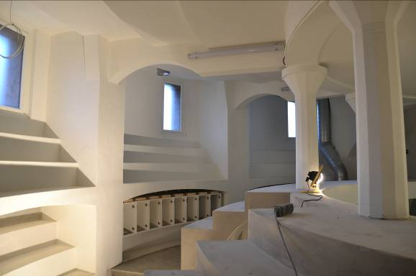
I rummet under kuppelsalen er der etableret bade- og omklædningsfaciliteter.
Et fantastisk rum med søjler og terrasserede hylder og nicher

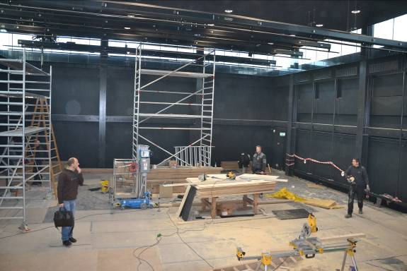
Det store danselokale med sorte vægge og loft og et gennemgående vinduesbånd oppe
under tagkonstruktionen

